Razred: 7. A
Datum: 9. 2. 2021
Snov: Rimska država
Pripomočki: zvezek, delovni zvezek (76-78)

Pozdravljeni, dragi 7. A!

Danes si boste zapisali snov o začetkih rimske države.
(snov za prepisovanje se nahaja na naslednjih straneh)

Najprej napišite velik naslov:

RIMSKA DRŽAVA

Zdaj pa zapišite podnaslov:
OBDOBJA RIMSKE ZGODOVINE

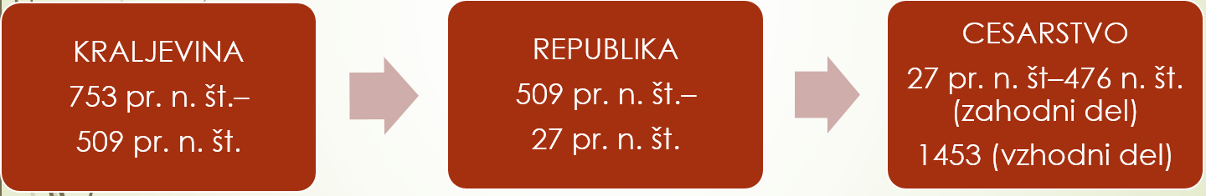

POMEN LEGE RIMA

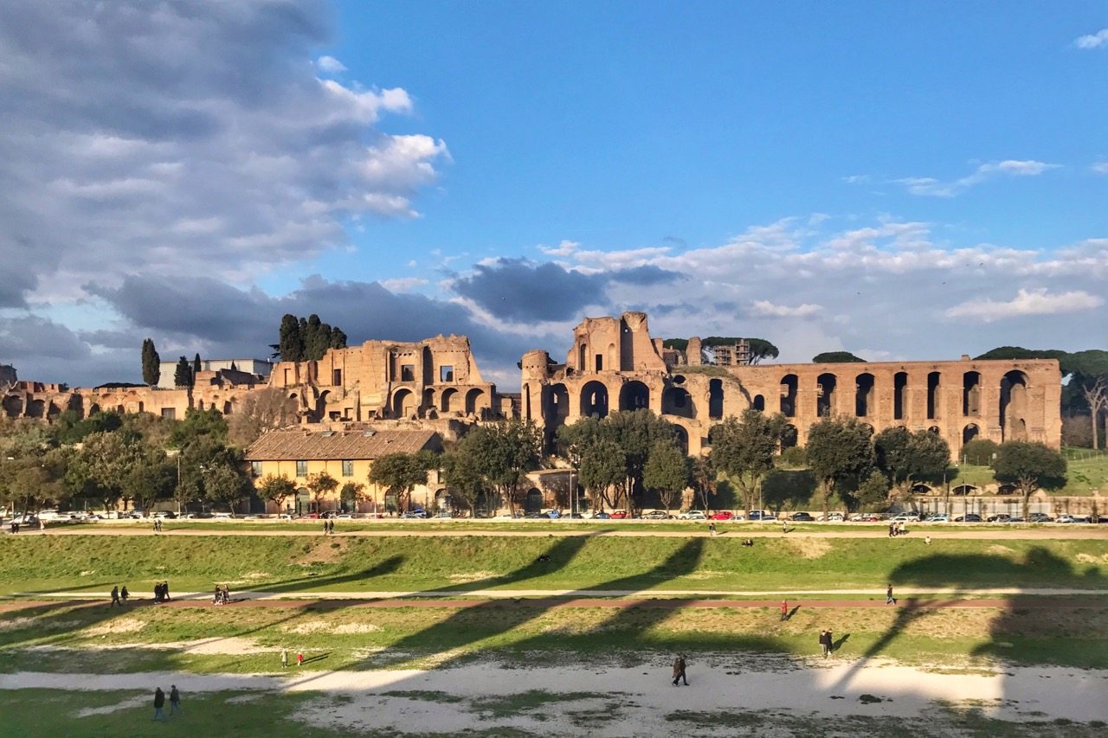
Rim je nastal v 8. stol. pr. n. št. v pokrajini Lacij. Tam je živelo pastirsko pleme Latinov, ki je sodilo pod ljudstvo Italikov. Majhna naselbina je sčasoma postalo pomembno središče, ki se je razvilo na 7 gričih.
Rimljani so se ob reki Tiberi varno razvijali, imeli so vire za močno vojsko in zaradi bližine morja so razvili tudi uspešno trgovino.

Vpliv Etruščanov
Pod njihovo oblastjo se je Rim močno razvil (arhitektura, umetnost, znanost, vojaška moč, trgovina). Postavili so tudi rimski forum, ki je postal središče rimskega družabnega in političnega življenja. Kot kralji so Etruščani zavladali okrog leta 600 pr. n. št.
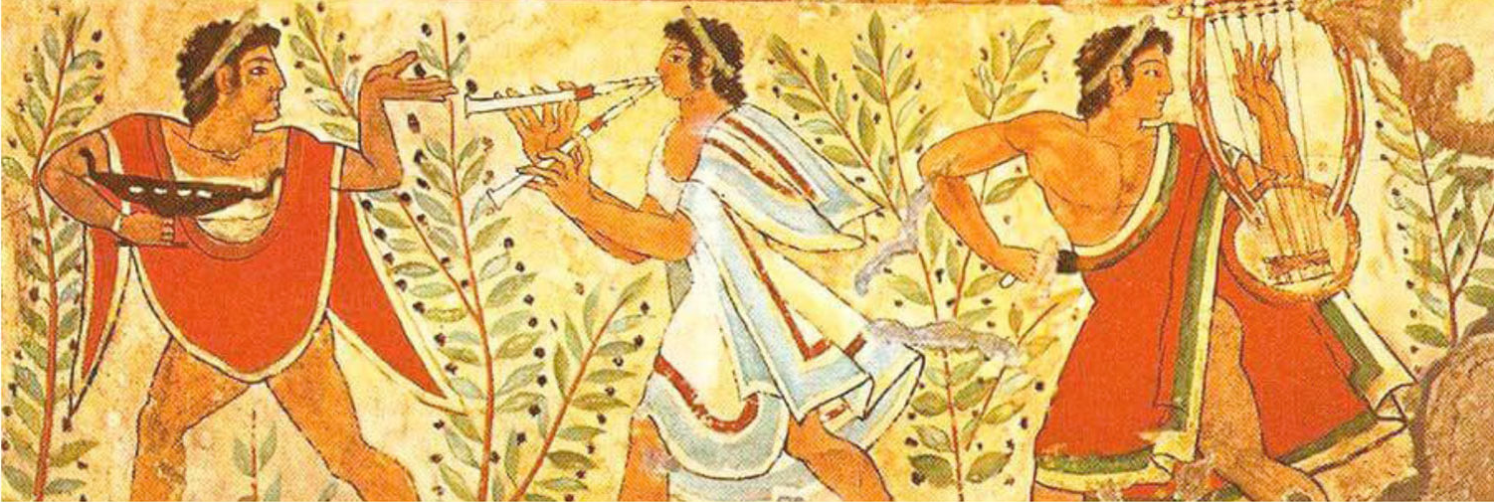
(ni treba zapisati: Etruščani so podrobno predstavljeni v DZ na strani 94 – vir 3)

RIM KOT KRALJEVINA
(753 pr. n. št.–509 pr. n. št.)

Na oblasti so bili voljeni kralji.
Pri odločitvah so kraljem pomagali senatorji, vodje rimskih rodov.
Rimsko ljudstvo (svobodni odrasli moški državljani) je izražalo mnenje glede zadev (če je kralj to zahteval).
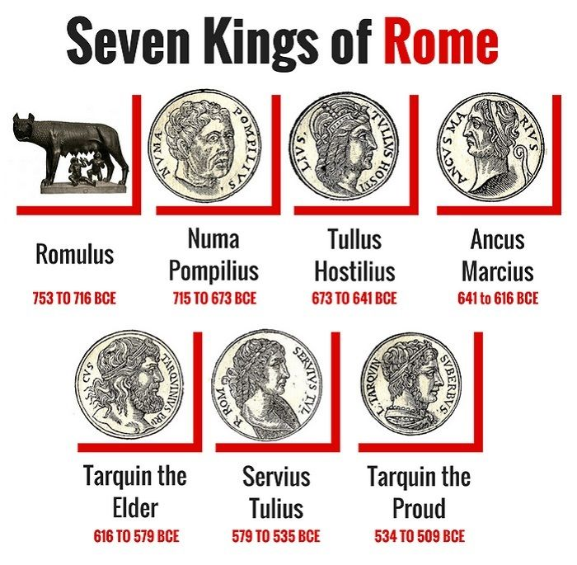
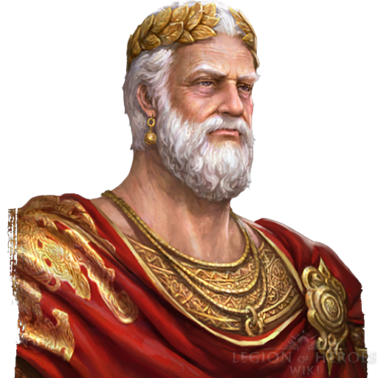
Rimljani so imeli 7 kraljev – prvi je bil Romul (na sliki), zadnji pa Tarkvinij Ošabni.

(prevod: Sedem rimskih kraljev
Od leve zgoraj proti desni spodaj: Romul, Numa Pompilij, Tul Hostilij (Nevarni), Ank Marcij, Tarkvinij Prisk, Servij Tulij, Tarkvinij Ošabni in ne, ni vam jih treba znati na pamet )

In to bo za danes vse!
Vidimo se jutri!
Učitelj Ivan

